BÀI 4: THIẾT KẾ CƠ SỞ DỮ LIỆU
Nhóm 16 – Đề tài: Bãi đỗ xe thông minh liên kết nhiều bãi
Hệ thống dùng PostgreSQL và chia dữ liệu theo kiểu shared-nothing: một CSDL điều phối cho Aggregator (danh mục bãi, tài khoản, saga) và mỗi bãi A, B, C có một CSDL riêng cùng lược đồ (chỗ đỗ, đặt chỗ, phiên gửi xe, bảng giá, outbox/inbox). Node này không truy cập CSDL của node khác; các liên kết giữa hai loại CSDL là liên kết logic qua mã (không khai báo khoá ngoại).

Sơ đồ quan hệ (ERD)
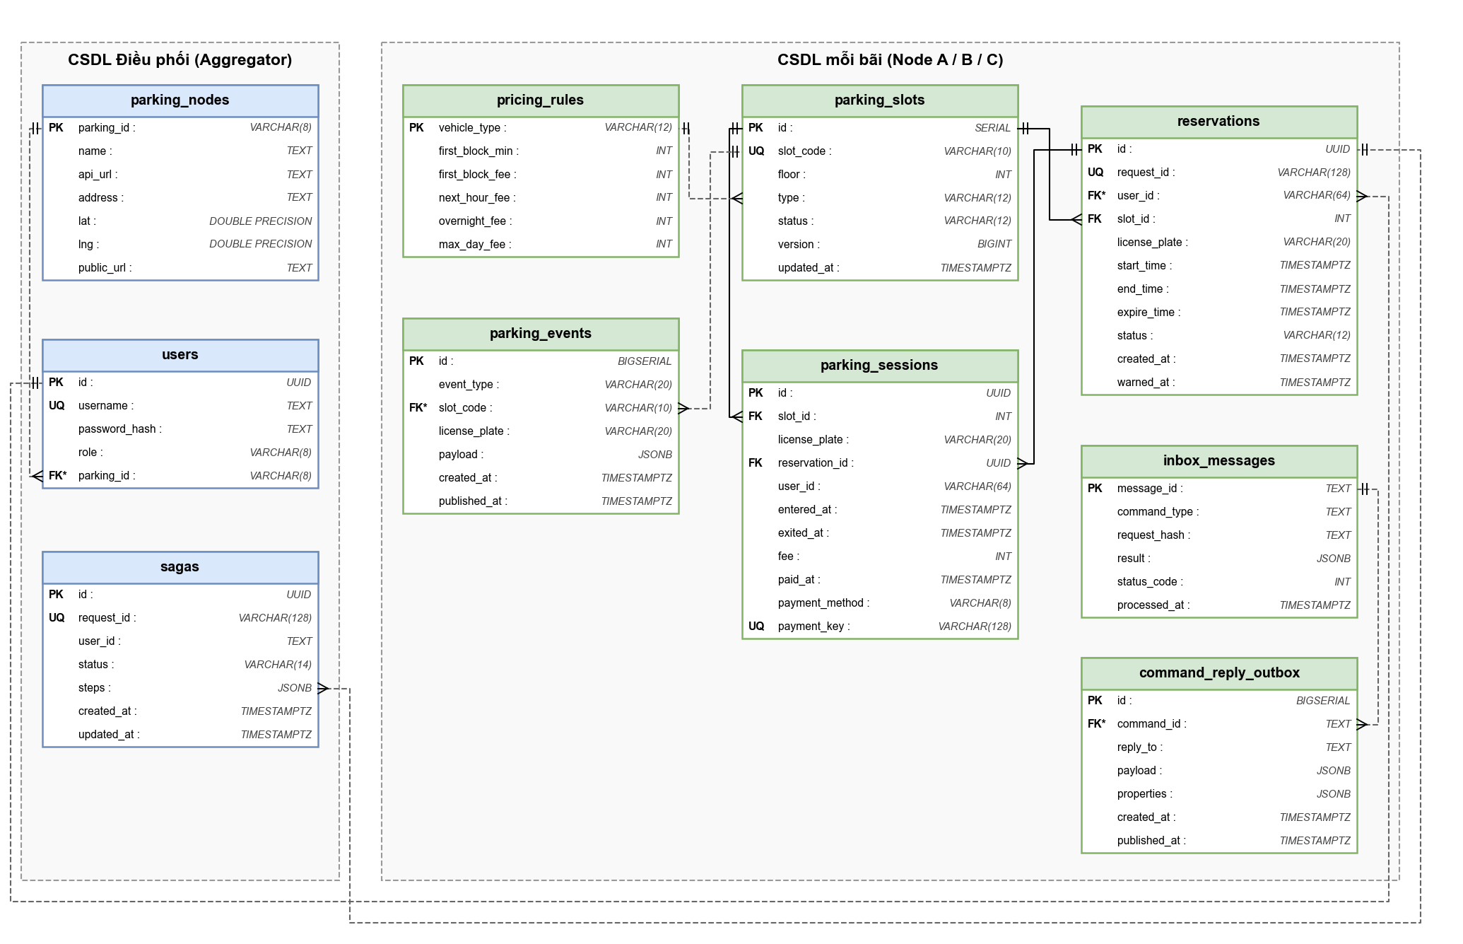

1. Thiết kế bảng cơ sở dữ liệu tổng quát
STT | Tên bảng | CSDL | Mô tả
1 | parking_nodes | Điều phối | Danh mục các bãi đỗ trong hệ thống và địa chỉ để Aggregator gọi tới từng node.
2 | users | Điều phối | Tài khoản đăng nhập và phân quyền USER / STAFF / ADMIN.
3 | sagas | Điều phối | Nhật ký saga đặt chỗ nhiều bãi; ghi sau mỗi bước để khôi phục khi Aggregator chết giữa chừng.
4 | pricing_rules | Mỗi bãi | Bảng giá riêng của từng bãi (đổi giá bãi C không ảnh hưởng A, B). Tiền là số nguyên VND.
5 | parking_events | Mỗi bãi | Lịch sử sự kiện của bãi, đồng thời là OUTBOX: ghi cùng giao dịch với dữ liệu, relay gửi lên RabbitMQ sau.
6 | parking_slots | Mỗi bãi | Danh sách chỗ đỗ của bãi và trạng thái hiện tại.
7 | parking_sessions | Mỗi bãi | Phiên gửi xe: mở khi xe vào, đóng khi xe ra; dùng cho lịch sử, tính phí, thanh toán.
8 | reservations | Mỗi bãi | Lượt đặt chỗ trước theo khung giờ.
9 | inbox_messages | Mỗi bãi | Inbox chống xử lý trùng lệnh từ Aggregator qua RabbitMQ (idempotent consumer).
10 | command_reply_outbox | Mỗi bãi | Outbox trả lời lệnh: kết quả (cả lỗi nghiệp vụ) chờ gửi về hàng đợi reply_to.

2. Thiết kế chi tiết từng bảng

2.1. Bảng parking_nodes
CSDL: CSDL Điều phối (Aggregator). Danh mục các bãi đỗ trong hệ thống và địa chỉ để Aggregator gọi tới từng node.
STT | Tên cột | Kiểu dữ liệu | Khoá | Ràng buộc | Mô tả
1 | parking_id | VARCHAR(8) | PK | NOT NULL | Mã bãi: A, B, C
2 | name | TEXT |  | NOT NULL | Tên bãi
3 | api_url | TEXT |  | NOT NULL | Địa chỉ API của node trong mạng nội bộ
4 | address | TEXT |  |  | Địa chỉ bãi
5 | lat | DOUBLE PRECISION |  |  | Vĩ độ (hiện bản đồ, tìm bãi gần nhất)
6 | lng | DOUBLE PRECISION |  |  | Kinh độ
7 | public_url | TEXT |  |  | Địa chỉ node trình duyệt nhân viên gọi thẳng khi Aggregator sập

2.2. Bảng users
CSDL: CSDL Điều phối (Aggregator). Tài khoản đăng nhập và phân quyền USER / STAFF / ADMIN.
STT | Tên cột | Kiểu dữ liệu | Khoá | Ràng buộc | Mô tả
1 | id | UUID | PK | DEFAULT gen_random_uuid() | Mã người dùng
2 | username | TEXT | UQ | NOT NULL, UNIQUE | Tên đăng nhập
3 | password_hash | TEXT |  | NOT NULL | Mật khẩu đã băm
4 | role | VARCHAR(8) |  | NOT NULL, CHECK IN ('USER','STAFF','ADMIN') | Vai trò
5 | parking_id | VARCHAR(8) | FK* | NULL được | Bãi STAFF phụ trách (liên kết logic tới parking_nodes)

2.3. Bảng sagas
CSDL: CSDL Điều phối (Aggregator). Nhật ký saga đặt chỗ nhiều bãi; ghi sau mỗi bước để khôi phục khi Aggregator chết giữa chừng.
STT | Tên cột | Kiểu dữ liệu | Khoá | Ràng buộc | Mô tả
1 | id | UUID | PK | DEFAULT gen_random_uuid() | Mã saga
2 | request_id | VARCHAR(128) | UQ | NOT NULL, UNIQUE | userId:Idempotency-Key, chống tạo saga trùng khi retry
3 | user_id | TEXT |  | NOT NULL | Người đặt
4 | status | VARCHAR(14) |  | NOT NULL, CHECK IN ('RUNNING','COMPLETED','COMPENSATING','FAILED') | Trạng thái saga
5 | steps | JSONB |  | NOT NULL | Các bước [{parkingId, slotCode, licensePlate, state, reservationId, error}]
6 | created_at | TIMESTAMPTZ |  | NOT NULL, DEFAULT now() | Thời điểm tạo
7 | updated_at | TIMESTAMPTZ |  | NOT NULL, DEFAULT now() | Thời điểm cập nhật gần nhất

2.4. Bảng pricing_rules
CSDL: CSDL mỗi bãi (Node A / B / C). Bảng giá riêng của từng bãi (đổi giá bãi C không ảnh hưởng A, B). Tiền là số nguyên VND.
STT | Tên cột | Kiểu dữ liệu | Khoá | Ràng buộc | Mô tả
1 | vehicle_type | VARCHAR(12) | PK | CHECK IN ('CAR','MOTO') | Loại xe
2 | first_block_min | INT |  | NOT NULL | Số phút của block đầu
3 | first_block_fee | INT |  | NOT NULL | Phí block đầu
4 | next_hour_fee | INT |  | NOT NULL | Phí mỗi giờ tiếp theo
5 | overnight_fee | INT |  | NOT NULL | Phí qua đêm
6 | max_day_fee | INT |  |  | Trần phí một ngày

2.5. Bảng parking_events
CSDL: CSDL mỗi bãi (Node A / B / C). Lịch sử sự kiện của bãi, đồng thời là OUTBOX: ghi cùng giao dịch với dữ liệu, relay gửi lên RabbitMQ sau.
STT | Tên cột | Kiểu dữ liệu | Khoá | Ràng buộc | Mô tả
1 | id | BIGSERIAL | PK |  | Mã sự kiện (tăng dần)
2 | event_type | VARCHAR(20) |  | NOT NULL | Loại sự kiện: RESERVED, ENTERED, EXITED, ...
3 | slot_code | VARCHAR(10) | FK* | NOT NULL | Mã chỗ liên quan (liên kết logic tới parking_slots)
4 | license_plate | VARCHAR(20) |  |  | Biển số
5 | payload | JSONB |  | NOT NULL | Nội dung sự kiện gửi đi
6 | created_at | TIMESTAMPTZ |  | NOT NULL, DEFAULT now() | Thời điểm ghi
7 | published_at | TIMESTAMPTZ |  |  | Thời điểm relay đã gửi; NULL = chưa gửi
Ràng buộc / chỉ mục khác:
- Chỉ mục ix_events_unpublished(id) WHERE published_at IS NULL
- Trigger trg_parking_events_outbox_notify: AFTER INSERT gọi pg_notify('outbox') báo relay

2.6. Bảng parking_slots
CSDL: CSDL mỗi bãi (Node A / B / C). Danh sách chỗ đỗ của bãi và trạng thái hiện tại.
STT | Tên cột | Kiểu dữ liệu | Khoá | Ràng buộc | Mô tả
1 | id | SERIAL | PK |  | Mã chỗ (nội bộ)
2 | slot_code | VARCHAR(10) | UQ | NOT NULL, UNIQUE | Mã chỗ hiển thị, VD A-01
3 | floor | INT |  | NOT NULL, DEFAULT 1 | Tầng
4 | type | VARCHAR(12) |  | NOT NULL, CHECK IN ('CAR','MOTO') | Loại xe
5 | status | VARCHAR(12) |  | NOT NULL, CHECK IN ('AVAILABLE','RESERVED','OCCUPIED','MAINTENANCE','HIDDEN') | Trạng thái; HIDDEN = xoá mềm
6 | version | BIGINT |  | NOT NULL, DEFAULT 0 | Tăng mỗi lần đổi: sắp thứ tự sự kiện, chống tin cũ/trùng
7 | updated_at | TIMESTAMPTZ |  | NOT NULL, DEFAULT now() | Thời điểm cập nhật

2.7. Bảng parking_sessions
CSDL: CSDL mỗi bãi (Node A / B / C). Phiên gửi xe: mở khi xe vào, đóng khi xe ra; dùng cho lịch sử, tính phí, thanh toán.
STT | Tên cột | Kiểu dữ liệu | Khoá | Ràng buộc | Mô tả
1 | id | UUID | PK | DEFAULT gen_random_uuid() | Mã phiên
2 | slot_id | INT | FK | NOT NULL, REFERENCES parking_slots(id) | Chỗ xe đỗ
3 | license_plate | VARCHAR(20) |  |  | Biển số; NULL khi barrier không đọc được và không có đặt chỗ
4 | reservation_id | UUID | FK | REFERENCES reservations(id) | Lượt đặt chỗ (nếu vào bằng đặt chỗ)
5 | user_id | VARCHAR(64) |  |  | Người đặt (nếu có)
6 | entered_at | TIMESTAMPTZ |  | NOT NULL, DEFAULT now() | Giờ vào
7 | exited_at | TIMESTAMPTZ |  |  | Giờ ra; NULL = xe còn trong bãi
8 | fee | INT |  |  | Phí (VND), tính khi xe ra
9 | paid_at | TIMESTAMPTZ |  |  | Thời điểm thanh toán
10 | payment_method | VARCHAR(8) |  |  | ONLINE | CASH
11 | payment_key | VARCHAR(128) | UQ | UNIQUE | Idempotency-Key của lần thanh toán, chống trả tiền 2 lần
Ràng buộc / chỉ mục khác:
- UNIQUE ux_open_session_slot(slot_id) WHERE exited_at IS NULL: mỗi chỗ tối đa 1 phiên đang mở
- UNIQUE ux_open_session_plate(license_plate) WHERE exited_at IS NULL: mỗi biển số tối đa 1 phiên mở trong bãi
- Chỉ mục ix_sessions_entered(entered_at DESC)

2.8. Bảng reservations
CSDL: CSDL mỗi bãi (Node A / B / C). Lượt đặt chỗ trước theo khung giờ.
STT | Tên cột | Kiểu dữ liệu | Khoá | Ràng buộc | Mô tả
1 | id | UUID | PK | DEFAULT gen_random_uuid() | Mã đặt chỗ
2 | request_id | VARCHAR(128) | UQ | NOT NULL, UNIQUE | userId:Idempotency-Key, retry không tạo bản thứ hai
3 | user_id | VARCHAR(64) | FK* | NOT NULL | Người đặt (users.id ở CSDL điều phối, liên kết logic)
4 | slot_id | INT | FK | NOT NULL, REFERENCES parking_slots(id) | Chỗ được đặt
5 | license_plate | VARCHAR(20) |  | NOT NULL | Biển số
6 | start_time | TIMESTAMPTZ |  | NOT NULL, DEFAULT now() | Giờ đến
7 | end_time | TIMESTAMPTZ |  | NOT NULL | Hết khung giờ đã đặt
8 | expire_time | TIMESTAMPTZ |  | NOT NULL | Quá giờ này chưa đến = no-show
9 | status | VARCHAR(12) |  | NOT NULL, CHECK IN ('ACTIVE','USED','DONE','CANCELLED','EXPIRED') | Trạng thái
10 | created_at | TIMESTAMPTZ |  | NOT NULL, DEFAULT now() | Thời điểm tạo
11 | warned_at | TIMESTAMPTZ |  |  | Đã báo sắp hết giờ giữ chỗ lúc nào
Ràng buộc / chỉ mục khác:
- CHECK (end_time > start_time)
- EXCLUDE ex_no_overlap USING gist (slot_id WITH =, tstzrange(start_time, end_time) WITH &&) WHERE status IN ('ACTIVE','USED'): cùng một chỗ không có 2 lượt đặt chồng giờ

2.9. Bảng inbox_messages
CSDL: CSDL mỗi bãi (Node A / B / C). Inbox chống xử lý trùng lệnh từ Aggregator qua RabbitMQ (idempotent consumer).
STT | Tên cột | Kiểu dữ liệu | Khoá | Ràng buộc | Mô tả
1 | message_id | TEXT | PK |  | Mã lệnh (message id)
2 | command_type | TEXT |  | NOT NULL | Loại lệnh
3 | request_hash | TEXT |  | NOT NULL | Băm nội dung, phát hiện cùng id khác nội dung
4 | result | JSONB |  |  | Kết quả đã xử lý (trả lại khi nhận trùng)
5 | status_code | INT |  |  | Mã trạng thái kết quả
6 | processed_at | TIMESTAMPTZ |  |  | Thời điểm xử lý
Ràng buộc / chỉ mục khác:
- Chỉ mục ix_inbox_processed_at(processed_at)

2.10. Bảng command_reply_outbox
CSDL: CSDL mỗi bãi (Node A / B / C). Outbox trả lời lệnh: kết quả (cả lỗi nghiệp vụ) chờ gửi về hàng đợi reply_to.
STT | Tên cột | Kiểu dữ liệu | Khoá | Ràng buộc | Mô tả
1 | id | BIGSERIAL | PK |  | Mã bản ghi
2 | command_id | TEXT | FK* | NOT NULL | Lệnh được trả lời (liên kết logic tới inbox_messages)
3 | reply_to | TEXT |  | NOT NULL | Hàng đợi nhận trả lời
4 | payload | JSONB |  | NOT NULL | Nội dung trả lời
5 | properties | JSONB |  | NOT NULL | Thuộc tính AMQP (correlationId, ...)
6 | created_at | TIMESTAMPTZ |  | NOT NULL, DEFAULT now() | Thời điểm tạo
7 | published_at | TIMESTAMPTZ |  |  | Thời điểm đã gửi; NULL = chưa gửi
Ràng buộc / chỉ mục khác:
- Chỉ mục ix_command_replies_unpublished(id) WHERE published_at IS NULL
Ghi chú: PK khoá chính, FK khoá ngoại, FK* khoá ngoại logic (không khai báo), UQ duy nhất.

